**МИНОБРНАУКИ РОССИИ**

**Санкт-Петербургский государственный**

**электротехнический университет**

**«ЛЭТИ» им. В.И. Ульянова (Ленина)**

**Кафедра МО ЭВМ**

отчет

**по лабораторной работе №3**

**по дисциплине «Операционные системы»**

Тема: **Исследование организации управления основной памятью**

|  |  |  |
| --- | --- | --- |
| Студент гр. 7383 |  | Лосев М.Л. |
| Преподаватель |  | Ефремов М.А. |

Санкт-Петербург

2018

## Постановка задачи.

**Цель работы:** исследование организации управления динамическими разделами нестраничной памяти: внутренних структур данных ОС (List of lists и MCB) и работы функций управления памятью ядра ОС (функции 4Аh и 48h).

## Сведения об используемых функциях и структурах данных.

BYTE_TO_HEX – переводит значение регистра AL в его запись в шестнадцатеричной с/с, помещает ее в AX

WRD_TO_HEX – переводит значение регистра AX в его запись в шестнадцатеричной с/с, помещает ее в память так, что DI указывает на младшую цифру.

BYTE_TO_DEC – переводит значение регистра AL в его запись в десятичной ичной с/с, помещает результат в память так, что SI указывает на младшую цифру.

**OUTPUT_PROC** – вызывает прерывание DOS вывода строки.

**AVL_MEM_PROC** – выводит количество доступной памяти в байтах.

**PRINT_MCB_TABLE** – выводит таблицу всех блоков управления памятью.

**EXTENDED_MEM_PROC** – выводит размер расширенной памяти.

## Последовательность действий, выполняемых утилитой.

Утилита выводит количество доступной памяти, размер расширенной памяти и таблицу всех блоков управления памятью.

Первая модификация перед выводом таблицы освобождает память, которую не использует.

Вторая модификация освобождает неиспользуемую память и выделяет себе из освобожденной памяти 64 кб.

Третья модификация запрашивает выделение 64 кб памяти (память не может быть выделена, так как нет невыделенной памяти) и только после этого освобождает память.

**Результаты.**

Скриншоты с результатами представлены на рис. 1 – рис. 4.

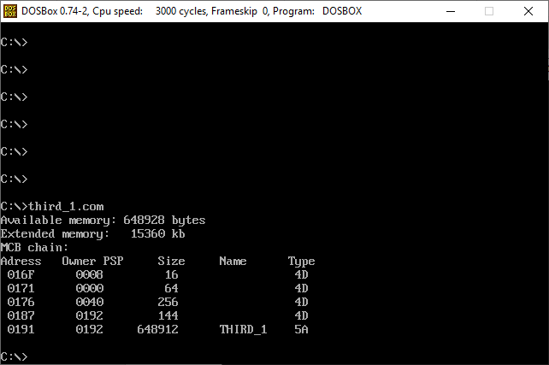

Рисунок 1. До изменений программы

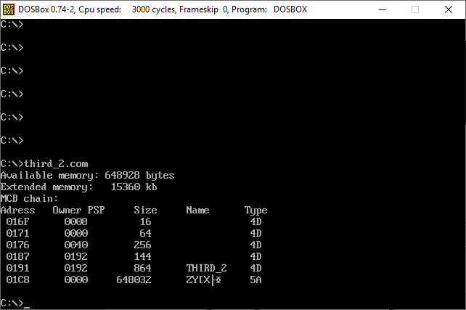

Рисунок 2. Первая модификация

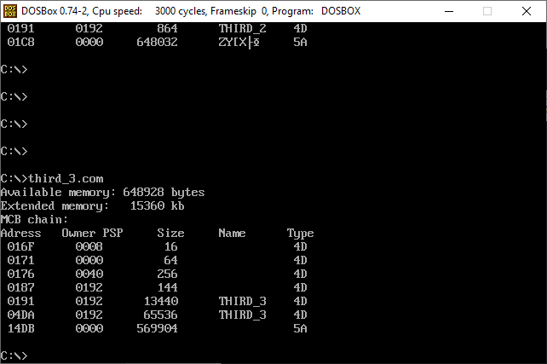

Рисунок 3. Вторая модификация

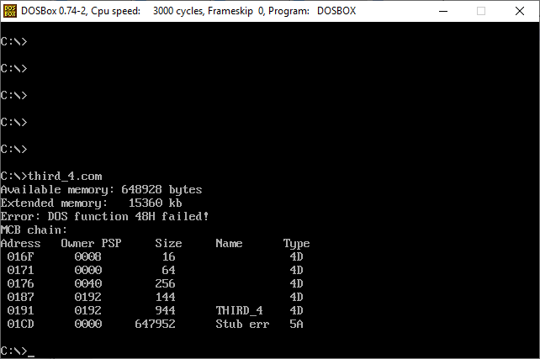

Рисунок 4. Третья модификация

**Контрольные вопросы.**

1. *Что означает «доступный объем памяти»?*

Это наибольший объем памяти, которая может быть предоставлена программе.

1. *Где MCB-блок вашей программы в списке?*

У программы есть во всех случаях не менее двух блоков: первый во всех четырех случаях имеет сегментный адрес 0187 и управляет областью переменных среды, а второй во всех случаях имеет адрес 0191 и управляет областью, выделенной для программы. В третьем случае есть еще третий блок, который управляет выделенной областью размера 64 кб.

1. *Какой размер памяти занимает программа в каждом случае?*

В первом случае – всю доступную память, 648912 байт. Во втором – ровно столько, сколько ей необходимо, это 864 байта. В третьем – 864 минимально необходимых ей и еще 64 кб, которые были выделены по запросу. В четвертом – всю доступную память, 944 байта (сначала запросили память, но она не выделилась, а потом освободили неиспользуемую память.).

**Заключение.**

Была исследована организация управления динамическими разделами нестраничной памяти в DOS: внутренние структуры данных ОС (List of lists и MCB) и работа функций управления памятью ядра ОС (функции 4Аh и 48h). List of lists содержит указатель на первый MCB. Каждый MCB занимает 16 байт и содержит адрес PSP программы, которая владеет блоком памяти, размер блока памяти, имя программы, которая владеет блоком, и тип: 4D, если блок не последний или 5A, если блок последний. Функция 4Аh освобождает память, а функция 48h выделяет память. Если программа запрашивает у ОС с помощью функции 48h выделение большего объема памяти, чем ОС может выделить, то паять не выделяется и устанавливается флаг CF.